Яңа Чишмә районы Чаллы Башы
урта гомуми белем мәктәбе

Космонавтика көненә
багышланган дәрес-конференция

Тема : “Россия – бөек космик держава”

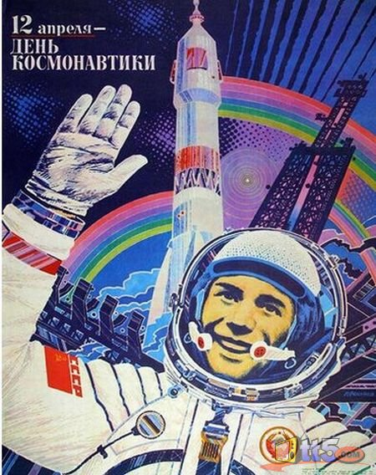

Эшләде: I категорияле
физика укытучысы
Галяутдинова Г.Ә.

2011 ел
Космонавтика көненә багышланган дәрес-конференция
Максат:
- Космик пространствоны өйрәнүдәге уңышларны физика фәне белән бәйләргә өйрәтү;
- Дөньяны танып-белү эшчәнлеген үстерү;
- Әйләнә -тирәлектә баручы күренешләрне аңлауларына этәргеч бирү;
- Матурлыкны күрә белергә өйрәтү, туган җиргә мәхәббәт тәрбияләү;
Җиһазлау: компьютер, “Россия –бөек космик держава” (презентация), “Космонавтика турында” үз уен (презентация), “Кеше Галәмдә” , космик корабль рәсеме, журналлар, .
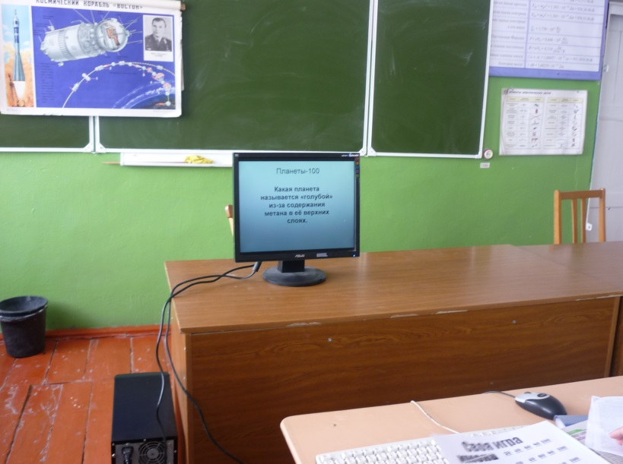
Конференция барышы.
1. Укытучының кереш сүзе. Безнең тагын бер язгы бәйрәмебез бар. 12 апрель
Космонавтика көнен билгеләп үтәбез. 2011 нче елның апрель аенда Космик эра башлануга 50 ел тулды. 50 ел элек, 1961 нче елның 12 нче апрелендә галәмгә беренче кеше күтәрелә. Ул елларда искитмәле булган “кеше галәмдә” дигән хәбәр бөтен дөнья буенча тиз тарала. Безнең илебездә, дөньяда беренче буларак, бортына кеше утырган “Восток” космик корабле җир тирәли орбитага чыгарылды. Бу кеше-очучы космонавты Юрий Алексеевич Гагарин. Ул илебез хөкүмәте тапшырган эшне үтәде.Узган гасырны галимнәр,язучылар һәм журналистлар төрлечә атадылар: атом гасыры, генетика гасыры, кибернитика гасыры һ.б. Иң еш кулланыла торган торган атама “Космик гасыры”булгандыр. Чыннан да,1957 нче елның 4 нче октябрендә Советлар Союзында Җирнең беренче ясалма иярчененең тиешле орбитага чыгарылуы күпләр өчен көтелмәгән вакыйга, могҗиза булды.Ясалма күк җисеме зур да, авыр да түгел иде: диаметры 580 мм, массасы 83,6 кг. Совет иленең космостагы көмешсыман ак шар рәвешендәге беренче “вәкиле” нең , 15 һәм 7,5 метрлы дулкында эшләгән ике радиотапшыргычы яңгыраган “бип-бип” дигән сигналлары космик эра башлануы турында игълан итте.
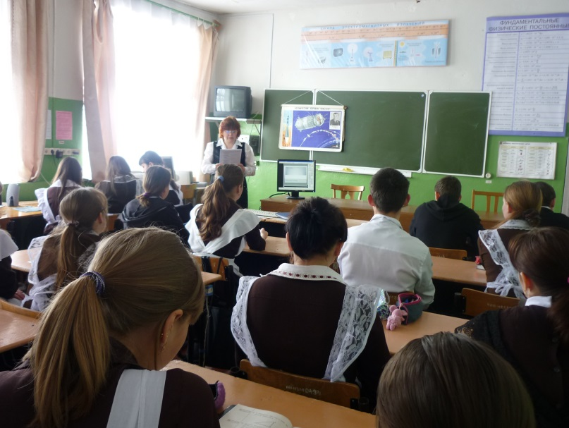

Нәкъ 50 ел элек моннан
Бик зур вакыйга булган-
Радиолар хәбәр биргән:
“Кеше галәмгә менгән!”
Моңа кадәр бу галәмдә
Тик этләр булып кайткан.
Белка белән Стрелкага
Бөтен дөнья шаккаткан.
Ә хәзер кеше очкан бит
“Восток” кораблендә
Йөз дә сигез минут җиткән
Җир шарын әйләнергә.
Иң беренче космонавт
Безнең Юрий Гагарин
Көчле рухлы кеше булган-
Аннан үрнәк алам мин

1 нче укучы. Шигырь “Кеше галәмдә” .

Тышта яз иде Юрий Гагарин Ул, галәм гизеп
Күкләр зәп-зәңгәр Исеме аның Исән-сау төште
Таралды кинәт Ул хәбәр итә Ни бар соң җирдә
Шатлыклы хәбәр. Биектән барын. Кешедән көчле!
Кеше галәмдә! Таулар,елгалар,
Бу нинди яхшы Шәһәрләр күркәм:
Димәк ,ул аның Дала һәм кырлар
Ишеген ачты. Ямь-яшел үлән.
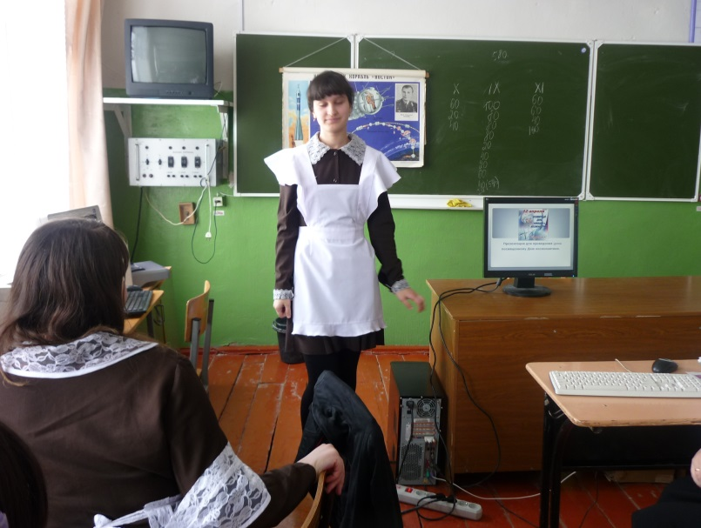
2 нче укучы. Ю.А.Гагарин . Юрий Алексеевич Гагарин 1934 елның 9 мартында Смоленск өлкәсенең Гжатск районында колхозчы семьясында туган. 1941 елда урта мәктәпкә укырга керә, ләкин гитлерчылар башлаган сугыш аның укуын бүлә. Сугыш тәмамланганнан соң, Гагарин семьясы Гжатск шәһәренә күчә. 15 яшендә Люберце шәһәрендә Ю.А.Гагарин ремесло училищесына укырга керә һәм урта белемне эштән соң укып ала. 1951 елда ул Мәскәү янындагы Люберцы шәһәрендәге мәктәпне тамамлый. Оренбург авиация училищенда белем алып, очучы теләге тормышка аша. 1957 елдан совет авиациясендә очучы булып хезмәт итә. 1961 елның 12 апрелендә Ю. А. Гагарин Галәмгә күтәрелә.
Гагарин “космик” очышка хәзерлекне космонавтларның беренче группасында башлый. Бик кызу әйләнешле центрифугада сынауларны, авырлыкны югалту очышы сынауларын ул уңышлы утә.
Космоска очуга ул бар көчен, бөтен вакытын биреп бик нык хәзерләнә. Ару – талуны белми, иптәшләренә булыша, ә иптәшләре аңа ярдәм итәләр. Һәркайсының космоска беренче булып очасы килә. Ләкин барысы да беренче булып Юрий Гагарин очар дип уйлый. Шулай була да. Дәүләт камиссиясе аны билгели.
Ул, моңарчы һич сыналмаган рейста берүзе очкан вакытта, беренче булып космик трасса ачуны өстеңә алуның никадәр җаваплы булуы турында уйлый. Җир йөзендәге барлык кешеләр алдында җаваплылык бит бу. Әмма космостан аның тавышы тыныч яңгырый:
- Очыш әйбәт бара. Мин Җир горизонтын күрәм. Гаҗәеп матур яктылык! – ди ул.
Гагаринның корабле, планетабыз тирәли орбита буенча 108 минутта тулы әйләнеш ясап, уңышлы рәвештә җиргә төште. Космик эра менә шулай башланды.
Кешеләрнең йолдызларга очу турында күп гасырлар буе килгән хыялы тормышка ашты. Гагаринның батырлыгына бөтен планета таң калды. Аның исеме бик тиз бөтен дөньяга таралды. Гагарин космос герое була алды. Ә аның бу хыялы бала вакытында ук туа.
Аның эзе Җирдә дә, галәмдә дә мәңгегә калды.
27 нче март 1968 елда Гагарин тәҗрибәле инструктор Владимир Серегин белән МИГ-15 истребителендә очканда, самолетта авария була һәм Владимир өлкәсендә җиргә төшеп шартлый.
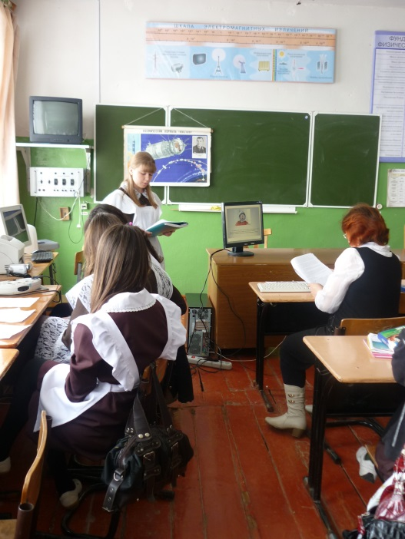
Укытучы: Реактив хәрәкәт теориясенә нигез салучы Константин Эдуардович Циолковский.
“Россия –бөек космик держава” (презентация), видио(интернеттан язма)
1 нче слайд. 2011 нче елның апрель аенда Космик эра башлануга 50 ел тулды. 50 ел элек, 1961 нче елның 12 нче апрелендә галәмгә беренче кеше күтәрелә, ул Ю.А. Гагарин була. Ул елларда искитмәле булган “кеше галәмдә” дигән хәбәр бөтен дөнья буенча тиз тарала.
2 нче слайд. Хәзерге вакытта Мәскәү өлкәсенең Королев шәһәрендә Сергей Павлович Королев исемендәге очышлар белән идарә итү үзәге бар. Бу үзәктә галәмгә күтәрелүче космик корабльләр очышын, алар белән идарә итүнең яңа методларын һәм алгоритмнарын уйлап табу буенча эш алып барыла.Бүгенге көндә , ракета-космик “Энергия”дип аталучы коорпорация Сергей Павлович Королевның традицияләрен һәм галәм белән бәйләнгән уйланмаларын дәвам иттерә.
3 нче слайд. Халыкара космик станциянең очышы белән идарә итү бары тик ике үзәктән гамәлгә ашырыла: Королев шәһәрендәге ЦУП-Мһәм Америкада Хьюстон шәһәрендәге ЦУП-Х сигментларыннан. Бу ике үзәк арасында тәүлек буена мәгълүмат алмашу бара.
4 нче слайд. Соңгы 15 ел эчендә Королев исемендәге ракето-космик “Энергия” корпорациясендә “Мир” орбиталь станциясенең эшен контрольләү буенча ныклап эш алып барыла. Анда эшләүче инженерлар очуның вакытын, дәвамлылыгын,тизлеген исәпкә алып галәмгә экспедицияләрне тагын да камилләштерү өстендә эшлиләр. Әлбәттә,бөтен экспедицияләр дә уңышлы узмый. Кайберләре бөтен илне тетрәндерерлек югалтуларга дучар булалар. Авыр, ләкин бу уңышсызлыклар,хәзер җитди аварияләрне булдырмауга ярдәм итә.
Космик техниканы булдыру һәм сынау өлкәсендә татар инженерларының да өлеше кергән. С.П.Королевның эшен дәвам иттерүчеләр арасында Рифәт Аппазов, Әкрем Конеев, Гомәр Гибадуллин,Рәсим Бикколов,Ринат Нәҗмиев
исемнәре билгеле.
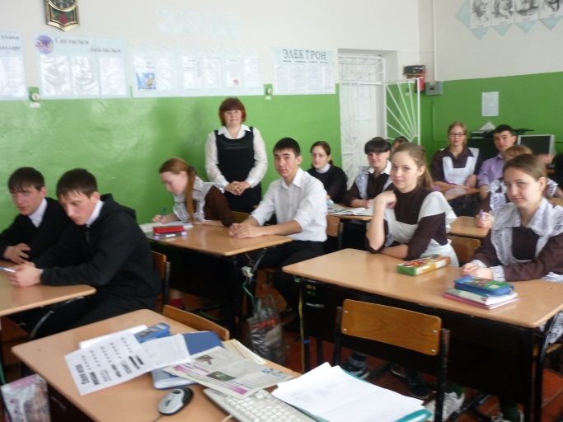
3 нче укучы. Юрий Гагарин Галәмгә юл салганнан соң, космик очышлар дәвам ителә. 1961 нче елның августында космоска “Восток-2”кораблендә Титов оча. 1962 нче елның августында Галәмгә Николаев күтәрелә. 1962 нче елда “Восток-3” кораблендә Попович оча. 1963 нче елның 16 нчы июлендә космик киңлекләргә дөньяда беренче мәртәбә хатын-кыз очучы-космонавт Валентина Владимировна Терешкова юл алды.
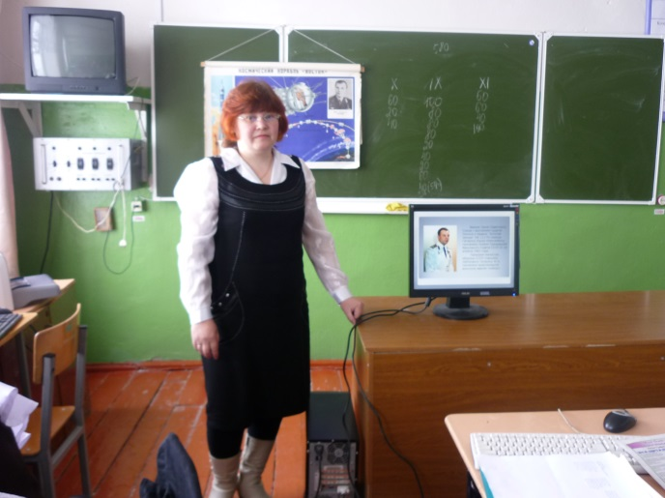

Укытучы: “Без дөньяда ялгызмы ?” “Күктә ни булмас дисең, очсыз –кырыйсыз күк бит ул ”,-дигән бөек Тукаебыз. Борынгы заманнардан ук кешкләр күктәге йолдызларны күзәтеп, аларга исемнәр биреп, аларны төрле фигураларга охшатып легендалар чыгарганнар. Моннан300 еллар элек Римдагы Чәчәкләр мәйданында Джордано Бруноны инквизиция утта яндырып үтерә. Җәзалау алдыннан инквизитор Бруноны үгетли: “Джордано, бәлки, син хаклыдыр, безгә охшаш кешеләр чит йолдызларда да яшидер, ләкин халык мондый белемнәргә әлегә ия түгел. Чиркәү халыкны котыртмаска һәм үз фикерләреңнән кире кайтырга чакыра. Үз фикереңнән баш тарт,алай эшләмәсәң –сиңа үлем!” Джордано үз фикереннән кире кайтмый, ялкын аша үзенә сузылган тәрене кире кага һәм янып үлә.
Хәзерге вакытта бары тик безнең Җирдә генә җан ияләре бар дип тәкърарлаучы галимне табу мөмкин түгел.Галимнәр бары тик безнең Галактикада ничә цивилизация барлыгын ачыклаганда гына бәхәскә керә.
Эфирда “акыл буенча безгә иш” җан ияләренең сигналларын эзләү бара. Хәтта Бөтендөнья астронавтика академиясендә махсус комиссия эшли, әгәр чит планетаныкылар безгә мөрәҗәгать итсәләр,нишләргә дигән сорауга җавап эзлиләр. Кеше космоска оча башлагач,чит планетадагылар белән аралашу туар дигән фикер дә әлегә чынга ашмады. Ә кайбер галимнәр фикеренчә, Җиргә чит планета вәкилләре аз дигәндә 10 мең тапкыр килгән. Бу күктән уйлап чыгарылган саннар түгел, нәкъ менә фәнни дәлилләргә нигезләнгән саннар.
4 нчы укучы. “Оча торган тәлинкә”

“Югары Ослан районы Татарстанда безнең өчен үзенчәлекле урын. Аны гайре табигый, ягъни аномаль урын дип тә атарга була. Бу корылтай вакытында тикшеренүләребезгә нәтиҗә ясап, аралашып төнге күзәтүләр дә үткәрәчәкбез”. Петрова әйтүенчә, Югары Ослан районындагы кайбер урыннарга әледән-әле оча торган тәлинкәләр дә төшкәләп тора икән. Гади халык арасында күрүчеләр дә булган. Мисал өчен, Ярбуе Моркваш авылында да күргәннәр. Аннан да кала, “Агат” дип аталган бакчачылар җәмгыятендә җәйлеге булган бер хатын август аенда ике ел рәттән тәлинкә төшеп нур чәчеп утырганны күргән. “Космопоиск” вәкилләре тәлинкә төшкән дип фаразланган урынны моңа кадәр дә тикшергән тикшерүен. Әмма алар табигатьтә бернинди үзгәрешләр дә тоймаган. Гадәттә энергитека фоны үзгәрергә, яисә радиация калырга, яки үсемлекләрдә нинди булса үзгәрешләр булырга мөмкин. Без аларны сизмәдек, ди Петрова. Бу юлы хыяллары үз күзләре белән күрү.
Ныклап тикшеренүләр үткәрергә мөмкинлекләре дә юк аларның. Электро-магнит үзгәрешләрне тоя торган җиһаз 70 мең сум тора икән. Безнең оешмада беркемнең дә аны алырлык акчасы юк дип белдерә Петрова. Ул үзләрен кызыксынучылар дип атады. Казанда 30-лап кеше әнә шулай аралашып, кызыксынып, өйрәнеп, кешеләр хәбәр иткәнне теркәп бара икән. Әлмәт, Лениногорский һәм башка шәһәрләрдә дә фикердәшләре бар. Алар бөтен Русиягә таралган “Космопоиск” челтәренең бер өлеше. Югары Ослан районында узачак чарага бу җәмгыятнең Мәскәүдә яшәүче президенты, уфология буенча белешмәләр һәм башка китаплар чыгарган Вадим Чернобров үзе килмәсә дә, “Космопоиск” хәрәкәтендәге фәнни юнәлеш бүлеге җитәкчесе Петуховны көтәләр. Фән дигәннән, галимнәр арасында да оча торган тәлинкәләрне, башка цивилизациядән җиргә килеп-китеп йөрүчеләрне бары тик уйдырма гына дип танымаучылар да юк түгел. Уфологларның үзләре арасында да, Петрова сүзләренчә, уйдырма белдерүләр ясаучылар да бар. Андыйлар үзебезгә дә зыян сала, ди ул.
Уфологолар Татарстанда гайре табигый урыннар җитәрлек дип белдерә. Тәтеш районындагы “Озын алан” (“Долгая поляна”) дигәнен галимнәр дә таный. Татарстан фәннәр академиясенең фәнни-инновацияләр бүлеге башлыгы Венер Арсланов анда берничә тапкыр булган. Бу урынның чыннан да гадәти булмавы турында кирәгеннән артык күпертмиләр микән дигән шиге дә бар аның. Шулай да ул бу якларда яшәүче халыкның күңелне тынычландыра, савыктыра дип сөйләвен дә аяк астына салып таптамый ул.
Бөтендөнья татар конгрессы Башкарма комитеты вәкиле Рөстәм Гәйнетдинов: “Анамаль урын инде. Табигатьтә андый галәм белән бәйле урыннар була”,- ди. Ул анда булган. Тасфирлаган язмалары интернетта да бар. Ике урында- бишпочмаклы һәм квадрад рәвешендәге мәйданда бернинди агач та үсми. “Бу урынга кергәч тә үзеңне бөтенләй башка төрле итеп хис итәсең, һавасы бөтенләй башка”,- ди Гәйнетдинов. “Анда бөтен бозыклар бетә. Яшь гаиләләргә бит бер биш елдан соң авырлык була. Гаиләләр тарала башлый. Менә шунда барып кайтсалар бөтен нәрсә җайлана”,- ди ул. Бу урынның гадәти булмаган җир икәнен таный, әмма кешелек өчен әлегә кадәр билгеле булмаган җан ияләренең төшү мәйданы булуына шиге дә бар.
Бик борынгы заманнарда ук бу урын Болгар дәүләте вәкилләре игътибарында булган диючеләр дә бар. Риваятьләргә караганда болгар ханнары елга аша “Озын алан”га чыгып, монда чатырлар корып яшәп, егәр туплап, сихәтләнеп энергия ала торган булган.

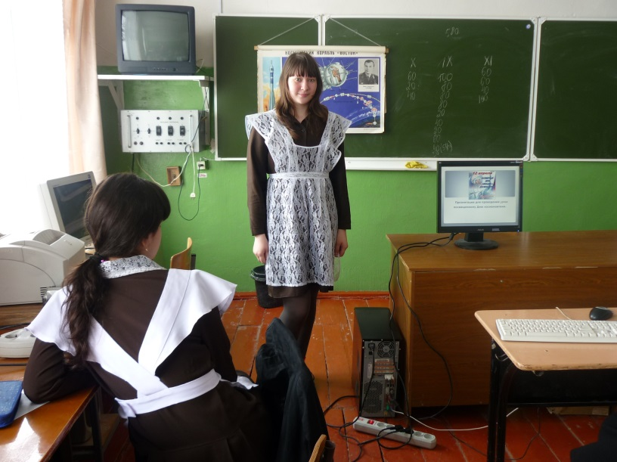
5 нчы укучы. Космосның тормыштагы роле.
Космик тикшеренүләрнең алда нинди юнәлешләрдә дәвам итәчәген, нинди яңалыкларга китерәчәген ул чакта тулаем күзаллау мөмкин булмаса да, беренче адымның кеше тормышда яңарыш мизгеле икәнен күпләр аңлый иде. Чыннан да, планетабызны читкә китеп өйрәнү нәтиҗәсендә бик күп яңа ачышлар ясалды. Җир атмосферасы һәм магнит кырының саставын, төзелешен һәм андагы динамик күренешләрне, якын космосның табигатен, иң якын космик күршебез Айның үзенчәлекләрне, Кояшта барган процессларны җентекләп өйрәнү һәм башка тикшеренүләр фән дөньясына бихисап яңалыклар бирде.
Хәзер космик техника ярдәмендә кесә телефоны аша теләсә - кайчан рәхәтләнеп сөйләшә алабыз, ерак илләрдәге вакыйгаларны телевизор экраннары аша карыйбыз, һава торышының кайда нинди икәнен һәм ничегрәк үзгәрүен күрәбез. Ул гына да түгел әле. Космостан Җир эчендәге казылма байлыкларны тизрәк ачыклап була икән. Хәтта авыл хуҗалыгы культураларының агымдагы җәйдә нинди уңыш бирәчәген дә космостан билгеләү мөмкин. Урман байлыкларының хәләтен дә белгечләр хәзер космик техника ярдәмендә күзәтәләр һәм, кирәк булса, җирле хуҗалыкларга тәкъдимнәрен җиткерәләр. Балыкчыларга да космонавтика ярдәмгә килде,океан – диңгезләрнең кайсы өлкәләрендә балык запаслары туплануын, балык запаслары туплануын, балык көтүләренең кайсы юнәлешләрдә хәрәкәт итүләрен космостан күзәтү нәтиҗәле булып чыкты.
Тагын бик мөһим юнәлеш- космонавтиканы навигациядә куллану. Элек хронометр дип атала торган төгәл сәгать белән вакыт билгеләп һәм секстант дип атала торган оптик җиһаз аша Кояш, Ай яисә йолдызларны күзәтү һәм хисаплаулардан соң транспорт чарасының Җир өслегендәге урынын билгеләү штурманнарга нәтиҗәне “соңарып”бирә иде (хәрәкәт тизлекләре артты, штурман әлеге гамәлләрен башкарып чыкканчы кораб һәм бигрәк тә очкыч күзәтү ноктасыннан әллә кайларга еракка китеп өлгерә бит). Ә хәзер координаталарны һәрдаим белеп торалар, теләсә кайсы мизгелдә, монитор экранына карап, Җирнең кайсы өслегендә нинди ноктада булганыңны күреп барасың. Андый җиһазлар хәзер кайбер кәттә автомобильләргә дә куела, машина йөртүче үзенең каланың кайсы районында һәм кайсы урамында икәнлеген күзәтеп бара ала.
Космонавтлар, нефтьчеләр вахтага барган шикелле орбитага сәфәргә күтәреләләр, фәнни тикшеренүләр белән бергә техника өлкәсендә гамәли файдасы булган эшләр дә башкаралар. Космонавтика фән һәм техника революциясе дип аталаган үзгәрешләрдә саллы өлеш кертте һәм кертүен дәвам итә.
Космонавт кәсебе дә безне хәзер бик гаҗәпләндерми, аларның күпчелеген урамнарда очратканда танымассың да (хәзер эстрада “йолдыз”лары модада, халык аларны космонавтларга караганда күбрәк белә).
Шунысын да әйтү урынлы булыр: К.Циолковский яшәп иҗат иткән Калуганы тәгълимати космонавтика бишеге дип атасак, мәркәзебез Казанны гамәли космонавтика, дип атарга җөрьәт итәр идем, чөнки биредәге авиация Институтында (хәзер Туполев исемендәге техник университет дип атала) космик техника сәнагатен булдырган һәм җайга салган академиклар С.Королёв һәм В. Глушко эшләгәннәр, өстәвенә хәзер фән өлкәсендә дөньякүләм танылган галимнәр арасында аларның шәкертләре дә шактый.
Космонавтика күп чыгымнар тәләп итсә дә, бурычларын тиз һәм югары процентлар белән кайтара. Шундый сәер вәзгыятне күзаллап карыйк әле: көтмәгәндә космик техниканың барысы да һәм бу хезмәткәрләрнең нәтиҗәсе дә бер мизгелдә юкка чыкты ди.

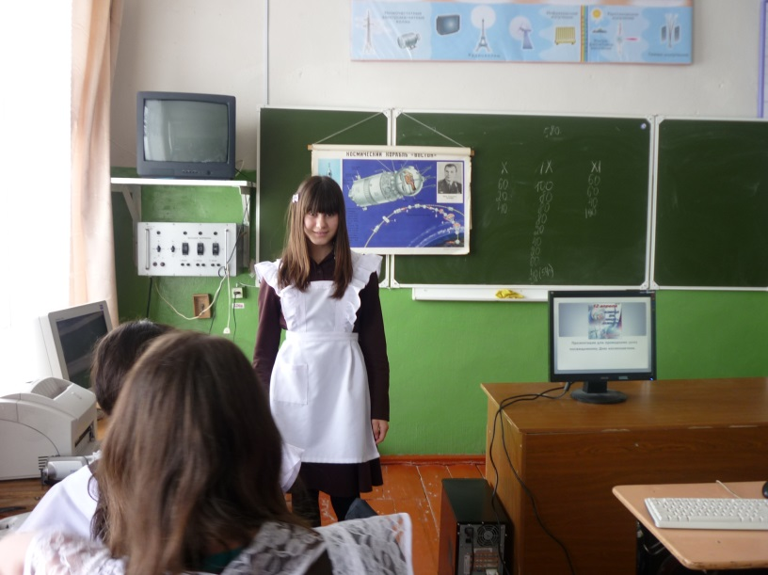
Уен. ”Космонавтика турында” үз уен. (Презентация) Укучылар өч командага бүленә. Биш тема: исемнәр, йолдызлар, саннар, планеталар, космик аппаратлар тәгъдим ителә. Сайлаган темада сораулар 20, 40, 60, 80 һәм 100 баллык. Сайлаган сорауга дөрес җавап булса, тиешле балл командага була.
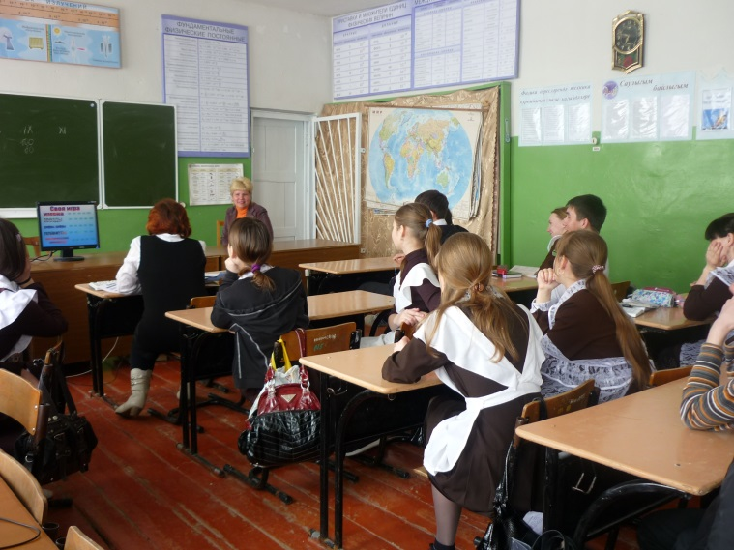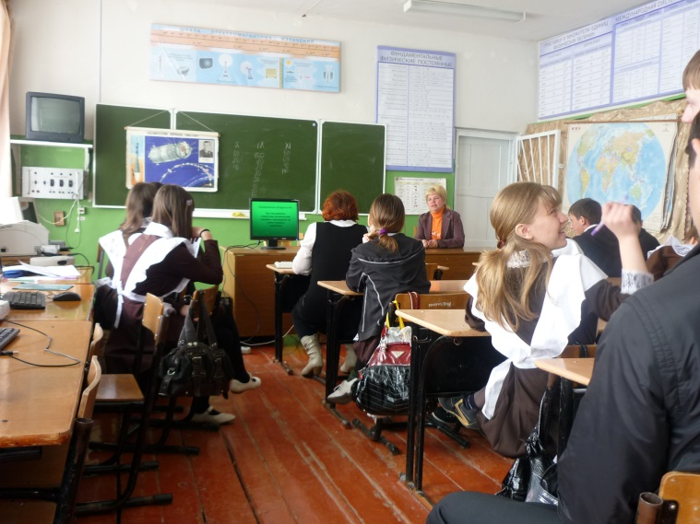
Дәрескә һәм уенга йомгак ясала.

